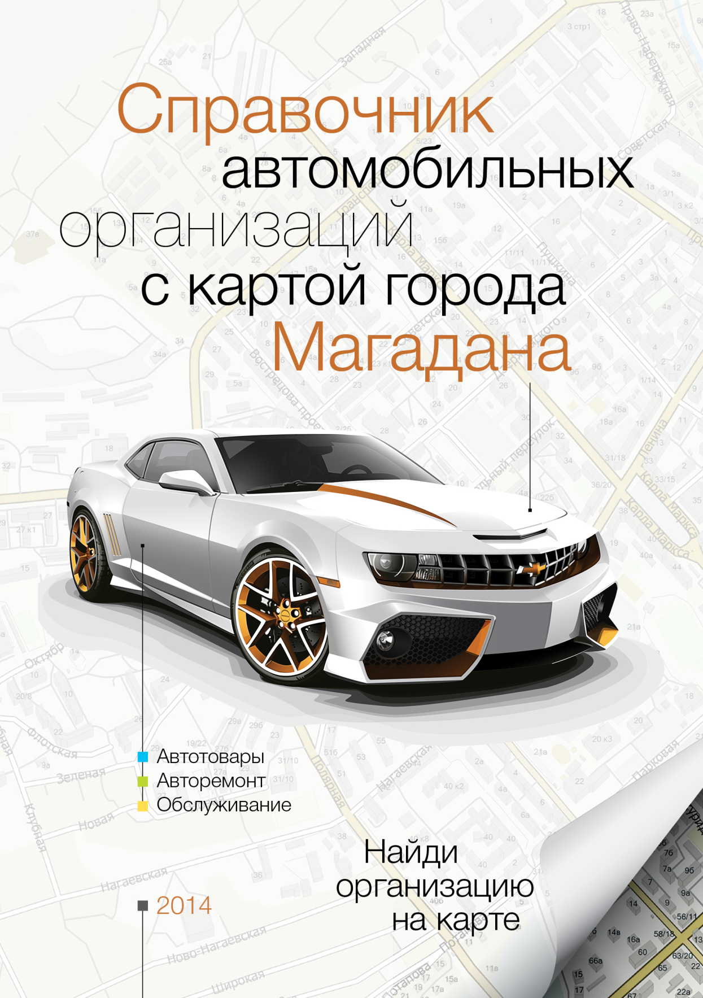
КОММЕРЧЕСКОЕ ПРЕДЛОЖЕНИЕ
О ТОМ, КАКАЯ ПОЛЬЗА
от размещения рекламно-информационных материалов
в таком печатном издании как:

Содержание
- Вводная
- Польза для пользователей справочника
- Целевая аудитория
- Распространение
- Достигаемый эффект
- Дополнительная информация
- О другой пользе

1. ВВОДНАЯ

Суть проекта – выпуск справочного печатного издания, призванного осветить весь автомобильный рынок города Магадана.

Основные особенности:
- полнота данных (справка обо всех организациях, оказывающих автомобильные услуги или реализующие товары для автомобилистов),
- удобство поиска расположения организаций на карте города, расположенной.

Основная целевая аудитория – автомобилисты города.

Тираж – не менее 2 500 экз.

Способы распространения:
- книжные и канцелярские магазины,
- специализированные автомобильные организации.

Достигаемый рекламный эффект:
- за счет размещения рекламных макетов,
- через выделение в рубрике,
- за счет рекламных вставок,
- через размещение на карте.

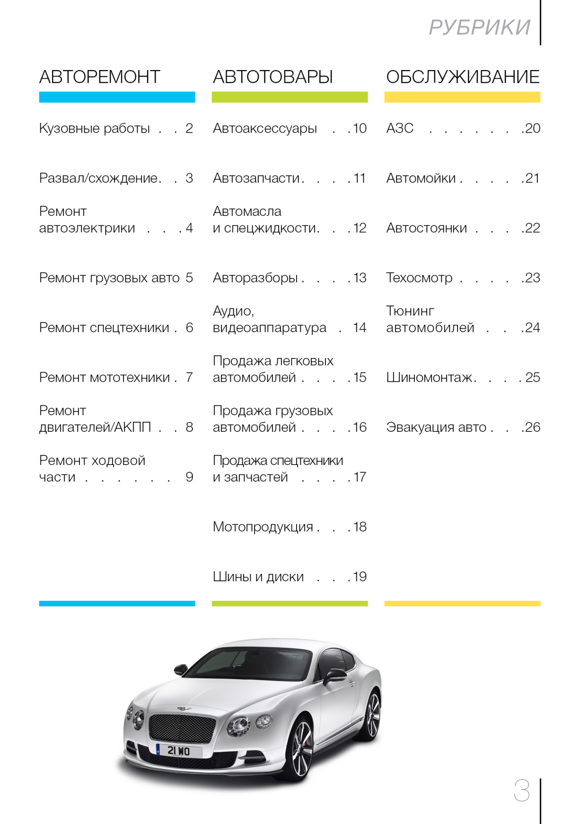

2. ПОЛЬЗА ДЛЯ ПОЛЬЗОВАТЕЛЕЙ СПРАВОЧНИКА

1. Актуальность и полнота справочных данных об автомобильных организациях.
По каждой организации будет следующая информация:
- название, адрес, тел. (это само собой),
- режим работы, сайт, e-mail (согласитесь, неплохая добавка)),
- уточняющая информация (например, если автозапчасти, то на какой тип машин и т.п.),
- привязка расположения фирмы к карте (еще и карта прилагается).

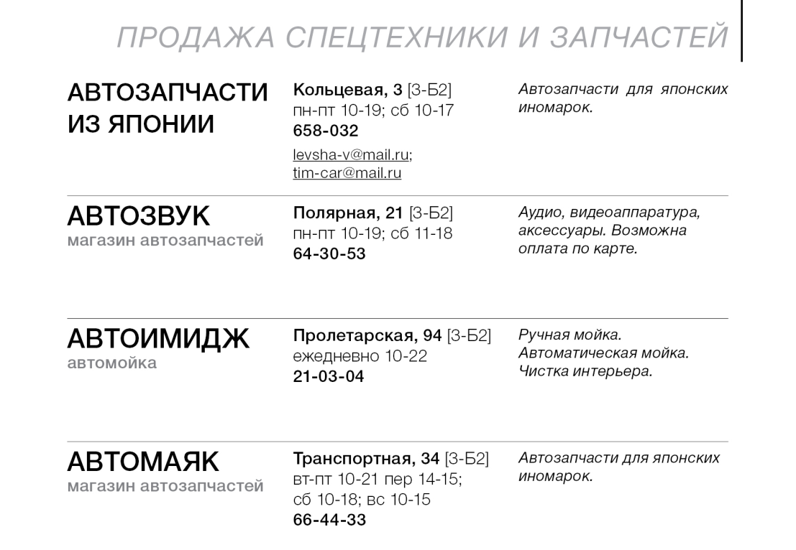

2. Свободное ориентирование на местности благодаря карте (с обозначенными улицами и номерами домов), где есть (и это круто!) привязки адресов организаций к схеме города.
3. Свободный доступ к данным справочника независимо от местоположения и времени.
4. Качественная верстка, которая позволяет легко ориентироваться на страницах справочника: рубрикация, предметный указатель, в том числе, по ключевым словам, удобный переход между справочником и картой (схемой)

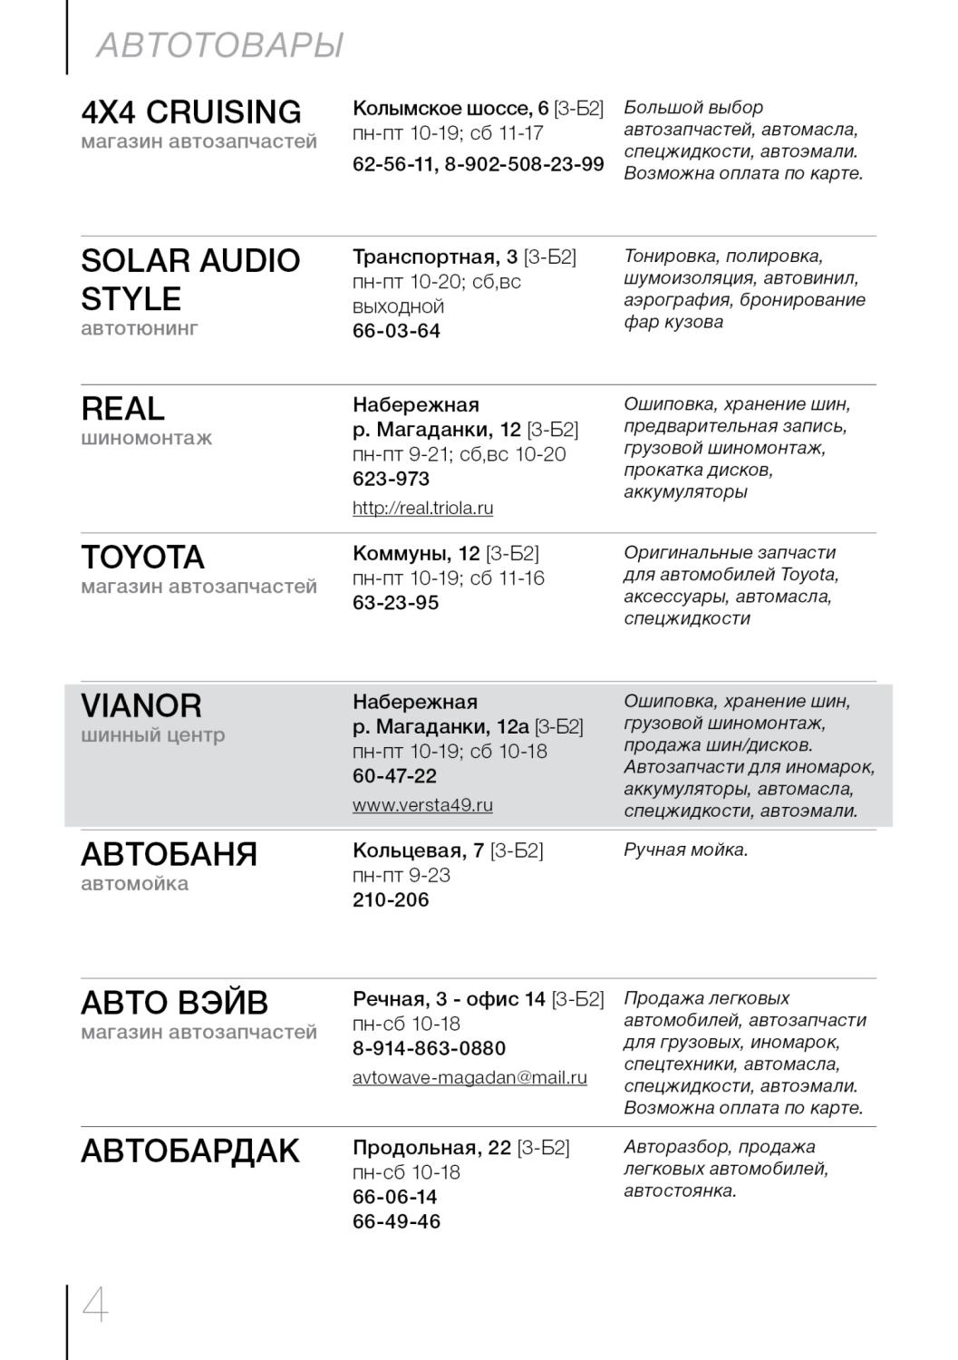
* Информация представлена для демонстрации и по некоторым организациям может отличаться от реальной

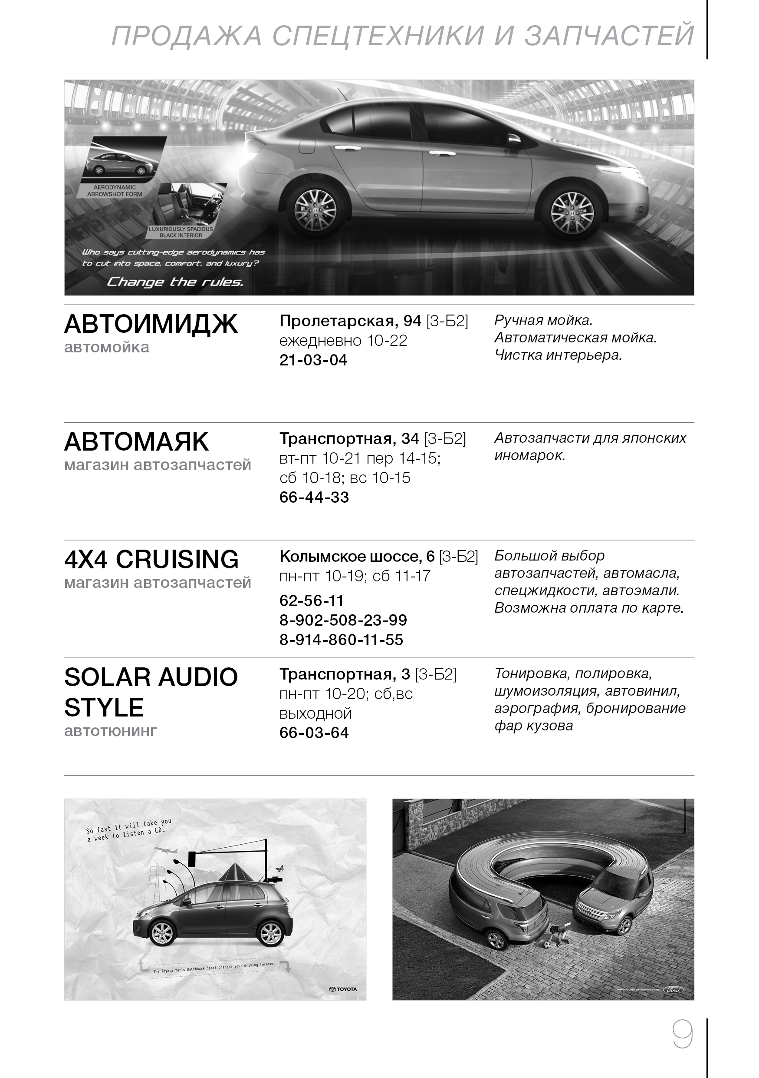
ПРИМЕР АДРЕСНОЙ СХЕМЫ ГОРОДА (КАРТЫ)
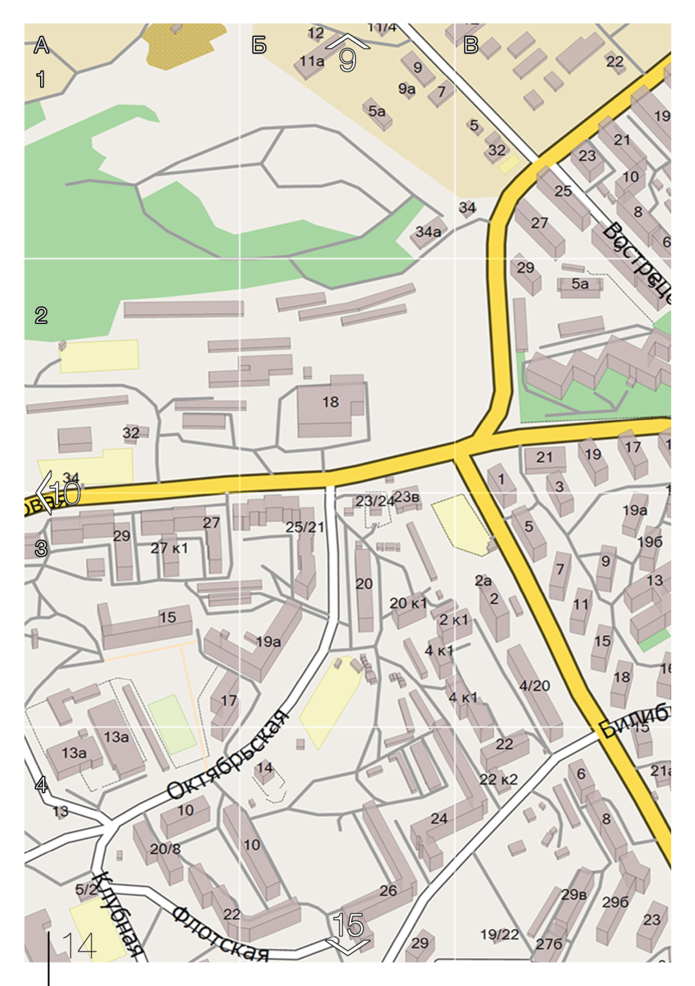

3. ЦЕЛЕВАЯ АУДИТОРИЯ

Автовладельцы. Очевидно, что справочник предназначен для автовладельцев города Магадана и Магаданской области.
Характеристики:
1. Повышенная платежеспособность. В категорию автовладельцев попадает вся зажиточная часть населения. Плюс к этому средний чек этой категории жителей города выше.
2. Мобильность. Возможность приобрести товары вне зависимости от расположения организации. Карта в этом сильно помогает.
3. Повышенный спрос на товары и услуги, связанные с обслуживанием автомобиля.

Компании, оказывающие услуги на авторынке. Помимо автовладельцев справочник будет также актуален для самих компаний в секторе авто.

4. РАСПРОСТРАНЕНИЕ

Способы распространения:
- печатная сеть «Пресса»,
- книжные и канцелярские магазины,
- специализированные автомобильные магазины и организации.
Продвижение:
- Дополнительные указатели на покупку справочника в точках продажи (афишы, подставки под мелочь)
- Продвижение по телевидению и радио
- Продвижение на городских сетевых ресурсах (Magspace, Автофорум, …)
- Рекомендации самих автовладельцев
- Отличный подарок для автолюбителей!
- Таксисты
- Предпродажи. Кстати, закажите себе необходимое количество экземпляров по цене производства – без накруток распространителей.
Тираж:
Всем ясно, что чем больше тираж, тем лучше. И всем ясно, что изготовление справочника стоит денег. Мы рассматриваем 2 варианта тиража: на 2500 и на 5000 экземпляров. Конечно, мы хотим выпустить большой тираж. В этом случае все получат больше: пользователи – больше тираж и, как следствие, большую доступность справочника в продаже, мы – больше прибыли, а рекламодатели – больше рекламного эффекта.

5. ДОСТИГАЕМЫЙ ЭФФЕКТ
Каждый руководитель хочет быть уверен, что реклама и позиционирование его организации даст должный эффект.
Каким образом достигается рекламный эффект в печатном издании?
- За счет размещения рекламных макетов. Это классика. Кто выделяется, того замечают. А те, кто на виду, всегда имеют свой «кусок пирога». Успех такого выделения напрямую зависит от качества рекламно-информационного макета и выбранной позиции.
- Через выделение в рубрике. Тут в действие вступает контекстная реклама. Она не только мягко выделяет организацию, но и дает потенциальному клиенту дополнительный посыл к действию.
- За счет рекламных вставок. Мы дополняем информацию об организации, воздействуя на потенциального покупателя с эмоциональной стороны. С помощью рекламных вставок мы передаем дополнительное сообщение потенциальным покупателям. Тут, главное – качественно составить текст.
- Через размещение на карте. Такое выделение оптимально подходит для организаций, расположенных в отдаленных местах. Либо в местах, до которых сложно объяснить, как добраться. Тут все просто – достаточно логотипа и названия организации.

ДОСТУПНЫЕ ПОЗИЦИИ
И ДОСТИГАЕМЫЙ ЭФФЕКТ

Позиция | Достигаемый эффект
Последняя страница (задняя лицевая сторона) | Уникальная позиция, реклама работает еще до приобретения справочника, чаще всего попадается на глаза, глянец, цвет
Глянцевый блок в начале справочника (2-3 стр.) | Первые страницы печатного издания просматриваются на 30% чаще других, глянец, цвет
Глянцевая зона слева от содержания | Содержание (рубрикатор) – первый элемент, куда пользователь обращается, когда хочет быстро перейти к интересующему разделу справочника. Рекламная позиция подчеркнет значимость и лидерские позиции организации.
Глянцевая зона сразу за содержанием | Повышенное внимание к странице за счет контраста с первой ч/б страницей основного содержимого, глянец, цвет.
Глянцевый блок справочника между справочным содержимым и картой | Для поиска местоположения организаций пользователи часто будут переходить от справочных данных к карте. Как следствие, эти рекламные позиции будут просматриваться достаточно часто.
Глянцевый блок в конце справочника | Страница находится рядом с полезным содержимым, размещенным в конце (предметный указатель), либо попадает на последний разворот, замыкающий печатное издание
Выделение организации в списке в рубрике и предметном указателе (только Авто) | Придает существенный вес и внимание организации в рубрике / предметном указателе, выделяя ее среди конкурентов, справочный блок может служить визуальным ориентиром на странице (при частом просмотре справочника)
Контекстная ч/б вставка в рубрике | Воспринимается как дополнительное полезное содержимое в нужном контексте, помогающее пользователю найти необходимое решение.
Отметка организации на карте (лого + название). | Помогает быстро найти, где находится организация, может стать ориентиром на местности, ассоциировать здание с определенной организацией (если там их несколько)
Блок на заглавной странице карты (1/12 пол.) | Уникальная позиция. На этой странице отображен весь город Магадан. Под ним – информация о вашей организации. Кроме того, к этой странице карты будут обращаться чаще других как к содержанию.
Баннер внизу на каждой второй странице с картой (кроме заглавной) | Страницы с картой будут регулярно востребованы как для поиска месторасположения опубликованных организаций, так и для других целей, связанных с навигацией по городу.

ГАРАНТИЯ
Организации, оплатившие полную стоимость заранее (от 15 т.р.) получают бесплатное позиционирование в ГИС Метасити до момента поступления справочника на продажу. Это гарантия нашего партнера. Потому что мы:
- заинтересованы в качественном оказании услуг,
- построении долгосрочных партнерских отношений с нашими клиентами,
- сохранении и развитии положительного имиджа каждой организации из группы компаний «Майами»

ФИШКИ
Как у любого качественного продукта, у справочника автомобилиста тоже есть свои особенности, выгодно отличающие его от аналогов:

Расширенная информация по каждой организации. Только проверенный контент.
Полная схема города (с обозначенными улицами и номерами домов), где есть (и это круто!) привязки адресов организаций к схеме города.
Максимально удобная навигация: качественная рубрикация, предметный указатель, в том числе, по ключевым словам, удобный переход между справочником и картой (схемой).
Увеличенное время использования. Всем известно, что справочник берут не на один день. И даже если его открывают раз в месяц, то пользуются года 2-3, не меньше (если, конечно, справочник хороший). Не стоит также забывать о том, что справочник входит на рынок постепенно (потому что платный). И в этом тоже есть своя польза – достижение рекламного эффекта происходит постепенно (чем-то похоже на долгосрочную инвестицию).
ПРИМЕР ПРЕДМЕТНОГО УКАЗАТЕЛЯ
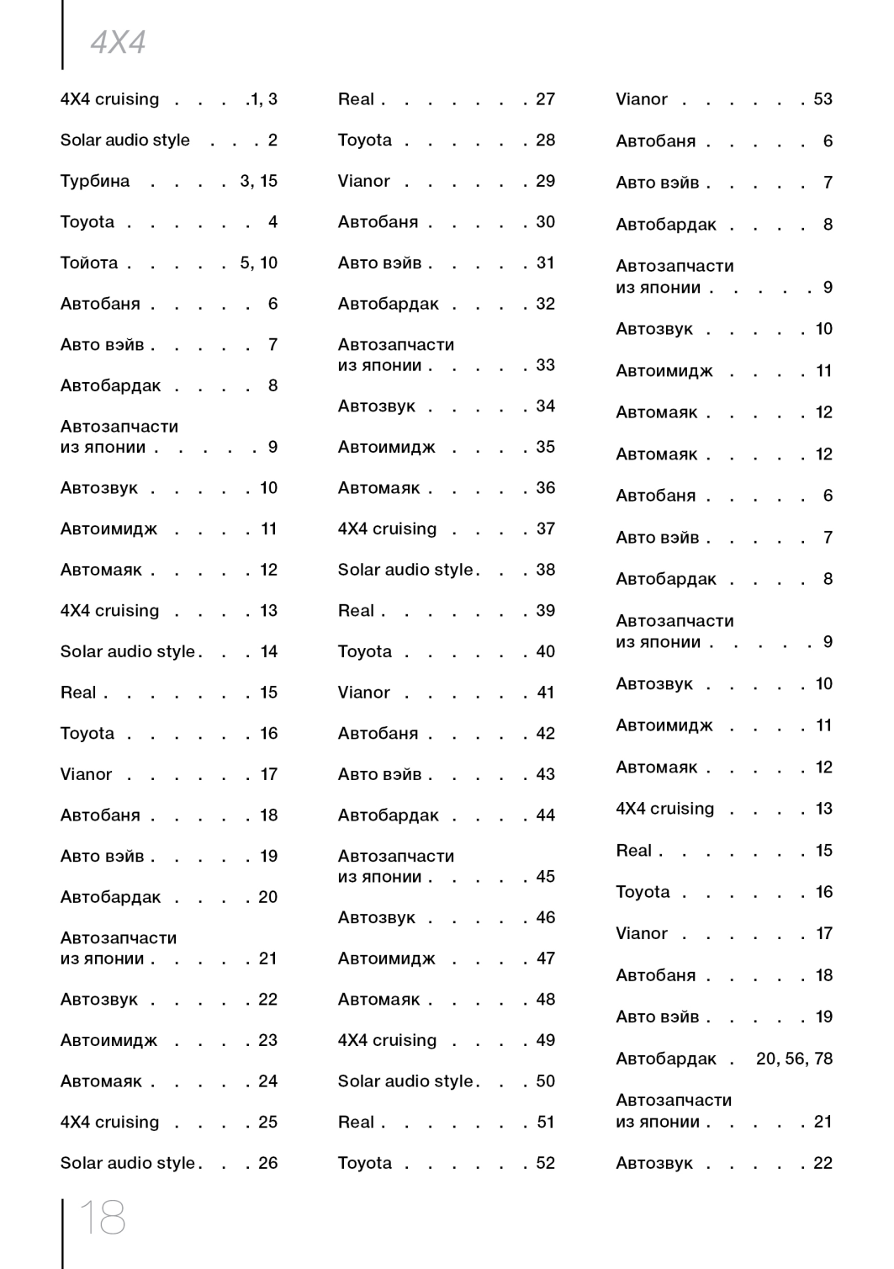

6. ДОПОЛНИТЕЛЬНАЯ ИНФОРМАЦИЯ

Период формирования справочника: по 25 марта 2014 г.
Способы распространения: печатная сеть «Пресса», книжные и канцелярские магазины, специализированные автомобильные магазины и организации.

7. О ДРУГОЙ ПОЛЬЗЕ

Учитывая, что наша группа компаний специализируется на оказании услуг комплексного позиционирования, вы также можете обеспечить комплексное позиционирование организации за счет широкого спектра предоставляемых услуг:
- размещение в прочих печатных изданиях (карманный справочник «Мини Гид»,
- изготовление брендированной сувенирной продукции,
- реклама в ГИС «Метасити»,
- изготовление сайтов,
- реклама в локальной сети и сети Интернет,
- полиграфия.

С уважением,
группа компаний «Майами»
_________________________
Конт. тел.: 213-512,
213-412,
213-212,
213-112.

Для тех, кто на рынке всерьез и надолго.
См. след. стр.
См. выше.
Стоимость размещения рекламы не зависит от тиража. Тираж зависит от количества рекламодателей.
Есть еще одна интересная особенность – вещь, за которую человек заплатил, он вряд ли выкинет или отдаст кому-то.
Коротко о нас: группа компаний «Майами» представляет собой информационно-рекламное агентство нестандартного позиционирования и состоит из таких организаций как: сувенирная сеть «Fraim» (www.vk.com/fraim_su), ГИС «Метасити» (www.метасити.рф), арт-студия «Сальвадор». Мы постоянно развиваем новые направления в области эффективного позиционирования организаций с использованием уникальных контент-продуктов. Короче, работаем для вас. Ну и про себя не забываем.

